東園國小113 學年第二學期【人權教育】融入教學活動執行成果檢核表
實施年級 | ■一年級 二年級 三年級 四年級 五年級 六年級
融入主題(可複選) | 生存權 福利權及受保護權 生存及發展權  社會參與及表意權 身分權 教育權 ■遊戲權 健康權
實施方式(可複選) | ■結合繪本進行，繪本名稱： 公園小霸王  融入班級（生活）課程，  融入學年自訂活動，活動主題： 。  配合校內安排之宣導活動，活動主題： 。  其他，請簡述： 。
活動概要  (條列式) | 1.臺灣少子化情形嚴重，許多獨生子女都是家中小霸王，進入學校過團體生活，往往不知如何跟其他人相處。  本節課先透過轉念練習，讓小朋友學習正面思考，避免一碰到不如意的  事便發脾氣。  2.接著透過繪本，讓學生從繪本中了解每個人都有天賦人權，遇到不公平的事要勇敢說出來並尋求救助，誰都不能當小霸王。最後透過情境演練，學習與人相處並學會尊重他人。1
成果描述(條列式) | 1.藉由閱讀繪本，感受到與人說話方式與態度，會影響和人的互動和交友。  2.知道人權是與天俱有的，並懂得維護自己的權利，必要時能尋求支援。  3.透過情境演練，學習交友的適當應對方式。
檢討建議(條列式) | 在共讀繪本中,透過老師豐富的聲音表現與問題提問,孩子完全融入故事情境中,並踴躍提出解決對策。
活動照片 | 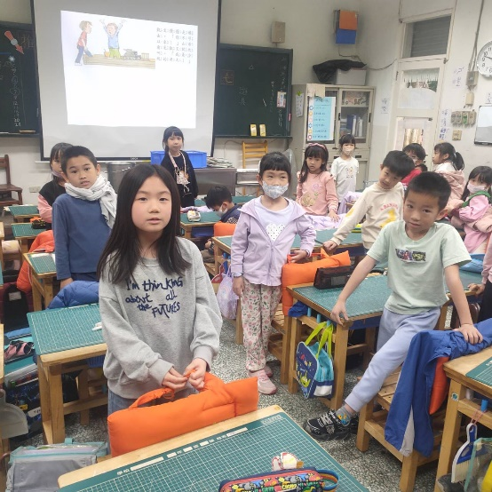 | 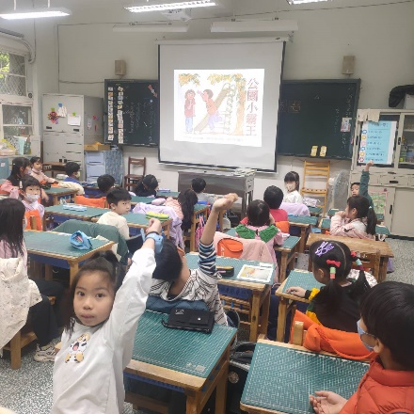
 | 依照片內容簡述辦理情形：  繪本欣賞與討論 | 依照片內容簡述辦理情形：  一邊共讀繪本.一邊思考情境下的可能解決方法
※請各學年代表填完後，可用line或mail回傳給活動組，表格若不足請自行延伸使用，謝謝。(活動組信箱pupst0102@tmail.hc.edu.tw)

